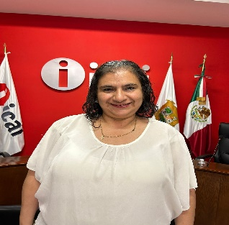
MARIBEL GUTIERREZ HERNANDEZ

DIRECCIÓN DE GESTIÓN DOCUMENTAL Y PROCEDIMIENTOS
AUXILIAR

CLAVE/NIVEL DE PUESTO  AUX1 | Experiencia  Auxiliar de la Dirección de Gestión Documental y Procedimientos.  • ICAI • 2024-Actual.  Recepción y encargada de compras. •Mármoles Industriales de Saltillo S.A. de C.V. •Mayo 2019 – Enero 2024.  Encargada de Compras. • Constructora y Urbanizadora Capellanía S. A. de C.V. •Agosto 2018-Marzo 2019.  Encargada de Sucursal. •Tubos y Conexiones de Coahuila S.A. de C.V. •septiembre 2012-- junio 2016  Auxiliar Administrativo •Destinos Turísticos Vanguardia •Enero 2012- Junio 2018.

Educación

Secretaria y Contador Privado.

• Mayo de 1993 • Academia Comercial San Juan Bosco.

• Paquetes computacionales • Microsoft Office básico, Microsip, Compac Vital, contable Bozone.

DIPLOMADOS Y CURSOS
• Curso de Computación Básica • Casa del joven.
Septiembre 2000.

